福建省三明市清流县2014年第一次质量检查物理试题及答案
（满分：100分 考试时间：90分钟）
友情提示：1．全卷五大题，共31小题。
2．考生将自己的姓名、准考证号及所有答案均填写在答题卡上。
3．答题要求见答题卡上的“注意事项”。
一、选择题（本大题18小题，每小题2分，共36分。每小题只有一个选项符合题意）
1．一只粉笔的长度最接近 （ ）
A．1米 B．1分米 C．1厘米 D．1毫米
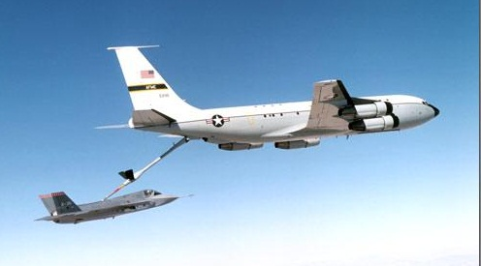
2．2007年4月在我国的南海上空举行了战斗机空中加油的演习，获得圆满成功，如图1所示，加油机正在给战斗机加油，则此时（ ）
A．以加油机为参照物，受油机是运动的
B．以受油机为参照物，加油机是静止的
C．以地面为参照物，受油机是静止的
图1
D．以地面为参照物，加油机是静止的
3．下列过程中，属于动能转化为重力势能的是 ( )
A．投篮时，篮球上升的过程 B. 电梯匀速上升的过程
C．跳伞员从空中下落的过程 D．小球从斜面上向下滚动的过程
4.周日，小文跟姨妈逛商场，买碗时，姨妈把两只碗放在一起碰一碰，听听发出的声音，以判断碗的好坏，这是因为（ ）
A.声音能够传递信息 B.声音能够传递能量
C.品质不同的碗的音色不同 D.品质不同的碗的响度不同
5．关于电流、电压和电阻，下列说法正确的是 ( )
A．只要将导体连入电路，电路中就有电流
B. 导体中通过的电流越大，它的电阻越小
C．有电流通过的小灯泡，其两端不一定有电压
D．导体两端电压越大，通过该导体的电流就越大
6．关于对密度公式ρ=m/V的理解，下列说法正确的是 ( )
A．某种物质的密度与质量成正比 B．某种物质的密度与体积成反比
C．单位体积某种物质的质量越大，密度越大 D．单位质量某种物质的体积越大，密度越大
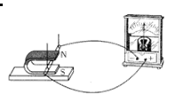
7．如图2所示，蹄形磁铁位于水平木板上。当导体棒向右运动时，电流表的指针向左偏转。则能使电流表的指针向右偏转的是 ( )
图2
A．导体棒竖直向上运动
B．磁铁和导体棒以相同的速度同时向右运动
C．导体棒不动，使磁铁向左运动
D．对调磁铁的磁极，并使导体棒向右运动
8．下列现象中，属于利用惯性的是 ( )
A．汽车急刹车时，乘客的身体会向前倾
B．火车启动后，速度越来越大
C．从枪口射出的子弹在空中飞行，并击中目标
D．百米赛跑运动员到达终点后，不能立即停下来
9．关于某家庭电路，下列说法正确的是 ( )
A．能用铜丝代替保险丝 B．所有家用电器的外壳都要接地
C．电灯的开关应接在火线和电灯之间 D．电冰箱和电视机是串联的
10.下列过程中，将内能转化为机械能的是（ ）
A．流星在大气层中穿行 B．用热水泡脚．脚感觉暖和
C．汽油机的压缩冲程 D．水沸腾时水蒸气顶起水壶盖
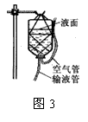
11．医生为了给患者输液，用网兜把药瓶倒挂在支架上，瓶口插有输液管和空气管，如图3所示。输液过程中，下列说法正确的是 ( )
A．如果血液回流到输液管中，可将药瓶适当的升高
B．瓶内药液对瓶盖的压强始终不变
C．瓶内上方气体的压强越来越大
D．空气管中的空气与药液接触处处的压强不等于大气压
12．某物质在存放过程中需要减慢蒸发，可采取的措施是 ( )
A．升温 B．密闭 C．摊开 D．通风
13．通草小球在带正电的物体附近被排斥，则小球 ( )
A．一定带正电 B．一定带负电 C．可能带负电 D．一定不带电
14．原子核中带正电的粒子是 ( )
A．质子 B．中子 C．电子 D．原子
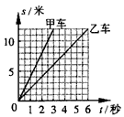
15．“女高音歌唱家中”中的“高”是指 ( )
A．响度 B．音调 C．振幅 D．音色
16．如图4是甲、乙两车的路程-时间图像 ，由图像可知 ( )
A．甲车速度小于乙车速度 B．经过6s，乙车所走上的路程多
C．甲车速度大于乙车速度 D．无法比较它们速度的大小
17．在重相同、底面积相等、外形不一样的甲、乙、丙三个容器中，装入同样高h的同一种液体，如图5所示，则 （ ）
图4
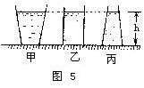
A．液体对容器底部的压强和压力都相等
B．液体对容器底部的压强和容器对桌面的压强相等
C．容器对桌面的压强和压力都相等
D．以上判断都不对
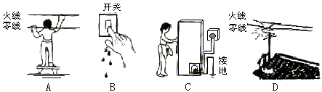
18．在图6中，能遵守安全用电原则，不会引起触电的是：（ ）

图6
二、填空与作图题（除注明外每空1分，共20分）
19.懂得基本物理量和简单的估算：a、光在真空中的传播速度是： km/s。b、照明电路的正常工作电压是 V。c、一个初中学生的高度约为1.5 。我们正常步行的速度约为1.2 。
20．小红在平静河面的河边玩耍，看到了河里游动的小鱼和自己美丽的倒影，声音稍大点，就会惊动河里的鱼。根据这个情景回答如下问题：a、小红看到小鱼的深度比实际的 ，这是光的 造成的。b、小红看到自己的倒影是 像（填“实”或“虚”），如果小红到水面的距离是2m则像到水面的距离 2m（填“大于”、“小于”或“等于”）。C、小红的声音会惊动鱼说明：

21．指出下面的物理现象属于物态变化的哪种方式和吸放热情况。
(1)萘球过一段时间后会变小：___ ___，这个过程是 热量。
(2) 熔化的铁水在空气中一段时间后变硬了：____________，这个过程是 热量。
22.小红的妈妈在超市买了很多食品，她用塑料袋提着回家，没走多远就感到手被勒得很痛。请你用学过的物理知识，给她提一个建议：__ _____，原理______ ______(2分)
23．如图7所示，是电路工作时可能会出现的一种情形，我们把它称为 ；如果在家庭电路中出现这种情形，将会导致的后果是： （填写出一种即可）。
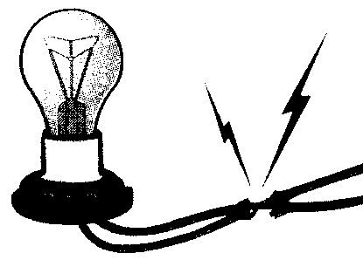
图7

24．如图8所示:a、标出图甲中当开关闭合时螺线管的N极。B、画出图乙中F₁的力臂。
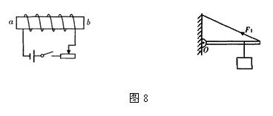
图甲
图乙

三、简答题（共4分）
25．爷爷的斧头松了，用手柄的下端撞击石头，斧头就紧了，请你用所学的物理知识说明其中的道理。

四、计算题（本大题2小题，共16分）
26．某人乘坐出租车在平直公路上匀速行驶，出租车的牵引力为3×10³N，右表为他乘车到达目的地时的车费发票。求：
（1）出租车行驶的时间。
TAXI
车费发票
车号码 E.U-8888
日期 02-05-28
上车 10∶00
下车 10∶05
单价 2.00元
里程 6.0km
金额 16.00元
（2）出租车行驶的速度。
（3）出租车在这段时间内所做的功。
（4）出租车的功率。

27．(8分)某电吹风的简化电路图如图9所示，R₁、R₂是发热电阻丝，M是电动机。开关S₁闭合后，S₂接l、2时吹冷风，通过电动机的电流为O.1A；S₂接2、3时吹温风，R₁的阻值为110Ω。S₂接3、4时吹热风，电源电压为220V。试求：
(1)吹冷风时，电动机的功率。
(2)吹温风时，通过R₁的电流。
(3)吹热风时，如果R₂的电阻也是110Ω， R₁、R₂并联的总电阻和电吹风的总功率。
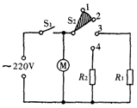
图9

五、实验与探究题（共24分，除注明外每空1分）
图10

甲
0
1
2
3
4
5
g
50g

ml
100
70
80
90
10
20
30
40
50
60
乙
28．小芳为了鉴别一金属块是用什么金属做的，做了以下实验：
（a）用调节好的天平测量金属块的质量如图10甲所示.
（b）将金属块用细线系好放进盛有40ml水的量筒中，量筒中的水面升高到如图10乙所示。（水密度ρ=1×10³kg/m³，g =10N/kg
提示：1ml＝1cm³）
问：（1）金属块的质量m=__________g.
（2）金属块的体积V=________cm³.图10乙中金属块块所受浮力F= N.（2分）
（3）金属块的密度是____ _g/cm³= kg/m³．
物质名称 | 密度ρ/（kg·m⁻³）
银 | 10.5×10³
铜 | 8.9×10³
铁 | 7.9×10³
铝 | 2.7×10³
表1
（4）由表1密度表可知该金属块可能是用
做的.

29．在“探究滑动摩擦力的大小与什么因素有关”时，同学们提出了下列猜想：
A．与接触面所受的压力大小有关；
B．与接触面的粗糙程度有关；
C．与接触面的面积大小有关；
D．与物体运动的速度大小有关。
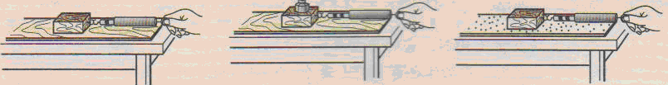
图11
甲
乙
丙

为了验证以上猜想，小明的实验小组设计了如图11所示的实验：
（1）为了测量滑动摩擦力的大小，必须使木块在水平木板上做 运动
（2）在探究滑动摩擦力的大小与接触面所受的压力大小有关时，应该控制 和接触面的面积大小、物体运动速度等不变，故此应选择图11中的图 和 。

（3）如果实验小组得到的实验数据如下表所示，则表中数据可以验证猜想 （填序号），可以得到的结论是 。（2分）
实验次数 | 木块运动快慢 | 弹簧测力计示数（N）
1 | 较快 | 1.8
2 | 慢 | 1.8
3 | 较慢 | 1.8

30．在“用电流表和电压表测电阻”的实验中，所用的电源电压为6V，待测电阻约为15Ω。
(1)甲同学连接的部分电路如图12所示。请将电路连接完整。（2分）
(2)写出实验用的原理公式： ，
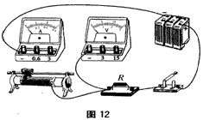
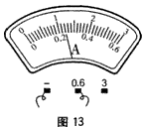

(3)乙同学测的是小灯泡电阻，其他器材和电路与甲同学的相同。当小灯泡两端电压是3V时，电流表的示数如图13所示，电流表的读数是 A，则此时小灯泡的电阻是_________Ω。
(4)这个实验还可以测量小灯泡的功率，如(3)所述此时小灯泡的功率是 W
31．在“比较两种液体比热容的大小”实验中，提供装有相同质量的水和煤油烧瓶，发热电阻丝和温度计也相同，以及其他器材，A容器装煤油，B容器装水:
（1）小明选用的器材及实物连接图如图14所示。给两种液体加热时，小明“先闭合S₁和S₂ ，后闭合S₃，一段时问后，断开S₃ 。”这样操作可保证加热时间_________，其目的是使两种液体______________。

（2）通过观察，发现A液体中温度计示数的变化量大，说明比热容大的液体是_______，试举一生活中运用这一物理原理的事例 。
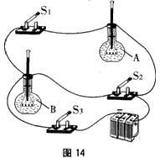

清流县2014年质检物理参考答案
- 选择题：（共36分，每题2分，单选）
1. B 2. A 3. B 4 B 5. A 6.B 7. D 8. C 9. B 10. A
11. C 12. A 13. B 14. D 15. D 16.D 17. C 18.B
- 填空题：（共24分，除说明外每空1分）
19. a. $3×{\text{10}}^{8}$ b. 1.5 c. 36 d. $1×{\text{10}}^{3}$
20. a. 地面，静止 b. ${\text{10}}^{4}$ , = ,$3\text{.}6×{\text{10}}^{6}$, 1 c. 保持转动轴的润滑 d. 略
21. a. 并，关掉其中一个另一个正常工作 b. 功率太大或短路 c. 近，凹
d. 空气和水可以传声 e. 84.4
- 简答题（共4分）
23. ①水蒸气碰到温度低的镜面放出热量（1分），液化成小水球敷在镜上形成“白气”。
②通电加热后“白气”吸收热量后（1分），气化成水蒸气，“白气”消除了。
- 计算题（共16分）
24.（7分）解：$F_{1}=G_{1}=6×{\text{10}}^{3}×\text{10}N=6×{\text{10}}^{4}(N)$ ………………………… 1分
$S_{1}=\text{1500}×{\text{10}}^{−4}m^{2}=1\text{.}5×{\text{10}}^{−1}m^{2}$ …………………………… 1分
$F_{2}=\text{90}×\text{10}N=9×{\text{10}}^{2}N$ ……………………………………… 1分
$S_{2}=\text{20}×{\text{10}}^{−4}m^{2}=2×{\text{10}}^{−3}m^{2}$ ………………………………… 1分
$P_{1}=\frac{F_{1}}{S_{1}}=\frac{6×{\text{10}}^{4}}{1\text{.}5×{\text{10}}^{−1}}P_{a}=4×{\text{10}}^{5}(P_{a})$ ………………………… 1分
$P_{2}=\frac{F_{2}}{S_{2}}=\frac{9×{\text{10}}^{2}}{2×{\text{10}}^{−3}}P_{a}=4\text{.}5×{\text{10}}^{5}P_{a}$ …………………………… 1分
小明的说法 ……………………………………………………… 1分
25. （9分）解：
（1）$I=\frac{P_{额}}{V_{额}}=\frac{3}{6}A=0\text{.}5A$ ………………………………………………………… 2分
（2）$R_{2}=\frac{V_{额}}{I}=\frac{6}{0\text{.}5}Ω=\text{12}Ω$ …………………………………………………… 2分
（3）$U_{R}=9V−6V=3V$ ………………………………………………………… 1分
（4）$R=\frac{U_{R}}{I}=\frac{3V}{0\text{.}5A}=6Ω$ ………………………………………………………… 2分
（5）$P_{R}={\text{IU}}_{R}=0\text{.}5×3W=1\text{.}5W$ ……………………………………………… 2分
- 实验操作题（共24分，除说明外每空1分）
26. ①. 1.65 ②. 斥力
27. D
28. ①. 33.2，82，40, $1\text{.}\text{22}×{\text{10}}^{3}$ ②. 偏大， b.c.a或b.a.c
29. ①. 48 ②. 晶体 ③. 固态， 固液共存
30. ① 打“”（1分），画线（1分） ②. 改接小的量程 ③. 9
31. （2）温度，空气流动 （3）空气流动 （4）有关 （5）控制变量法

